私は就活生 現在完了(継続用法)編
I’m a job-hunting student!!
就職面接試験で「長く続けていること・熟練の技」をアピール！
あなたは希望に満ちた就活生（就職活動をする学生）です。いよいよ入社を希望する会社の面接試験です。あなたが「長く続けていること」をアピールして採用を勝ち取りましょう。
トイレ掃除一筋
10年やってるよ!
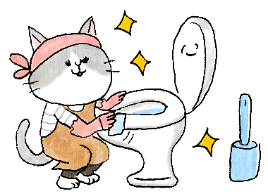
＜履歴書作成から面接試験までの流れをチェック＞
STEP1 「長く続けていること」について考える （架空の経験もOK）
STEP2 履歴書を書く （長く続けていることを具体的にアピールしよう）
STEP3 人事担当の〔 〕さんと面接する (履歴書を頭に入れて)

●自分の名前や簡単なあいさつも伝えましょう。
●履歴書が完成したら、内容を見ずに発表できるように何度も練習をしましょう。

 | Think about your skill. (あなたの「長く続けていること・熟練の技」について考える) | THINK

下記の既習の動詞表現を参考にしよう。下線部を自分のことに合わせて変更してもOK。
play the piano / cook curry / write a diary / play with children / walk my dog
catch fish / live in America / clean a bath tub / see movies / take pictures / have a pet
practice tennis / climb mountains / take judo lessons / study English / read books

 | Write your resume. (履歴書を書く) | WRITE

長く続けていること・熟練していることを書こう。架空でもOKです！ “Hello, I’m ～. Nice to meet you.” で始めよう。

 | Challenge the job interview. (面接試験を受ける) | SPEAK

人事担当者（面接官）にあなたの「長く続けていること・熟練していること」をアピールします。できるだけ原稿を見ずに話しましょう。合否は、面接内容と履歴書を評価して決定します。お楽しみに！

Did you enjoy the job interview? ●活動の感想を書きましょう。
 | 年 | 組 | 番
名 前

採用・不採用
(C)「わくわく教材ランド」<www.e-kyozai.com>
◆現在完了（継続用法）にフォーカスした活動です。ALTとの単発授業でも便利に使えます。本紙とは別に履歴書用の紙を準備して少し長めの英作文に挑戦させることも考えられます。ステップ３の面接は、全体発表形式か回転寿司方式ペア活動がおすすめです。架空の自分になりきってユニークな経験を連発して楽しむことができます。パフォーマンステストにも転用可能。

